本科人才培养方案录入操作说明
1.登陆jwxt.gdufe.edu.cn, 输入账号密码（每个专业负责人之前均分配有账号密码，每个学院的教学秘书也有账号密码可以录入教学计划）。
2.点击“培养方案”（见下图）。
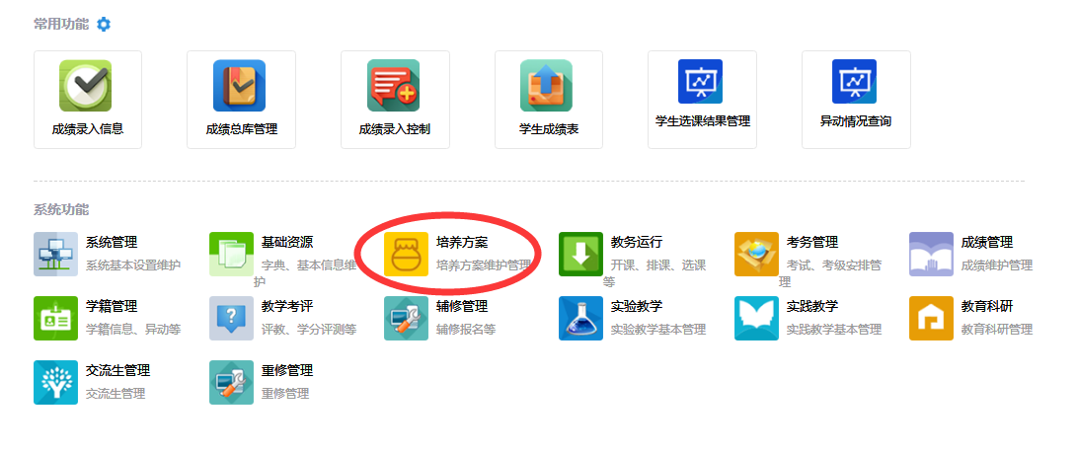
3.输入培养要求。
（1）点击“专业培养要求管理”，并在下拉菜单中选择对应的年度、学院和专业（见下图）。
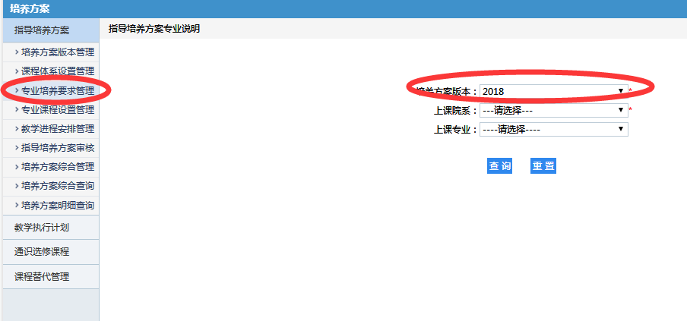

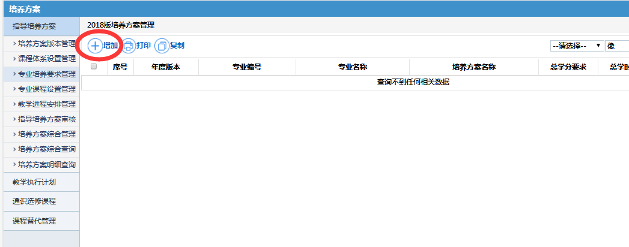
（2）输入有关信息。凡下图标示的地方均要填写有关内容。
建立年月写“2021”；
主修、辅修总学分按实际情况填写；
通识选修课程修读要求中，应修模块数量填“4”，应修总学分填“15”；
培养目标根据实际情况填写；
培养方案详细说明将培养目标、培养要求、主干学科、所属专业类、核心课程、标准修业年限、授予学位、修读要求等内容复制粘贴入内。
培养方案备注将有关备注填写入内。
最后点击“保存”。

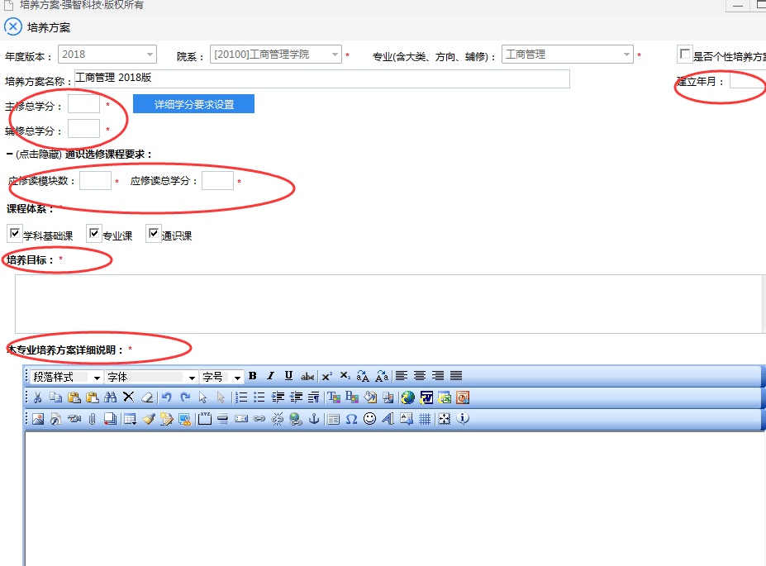

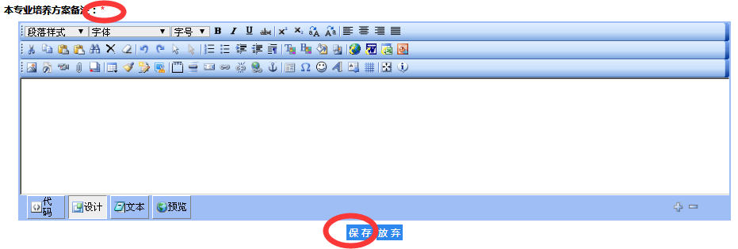

4.输入各门课程信息。
（1）点击右侧“专业课程设置管理”，并选择对应年级和学院。

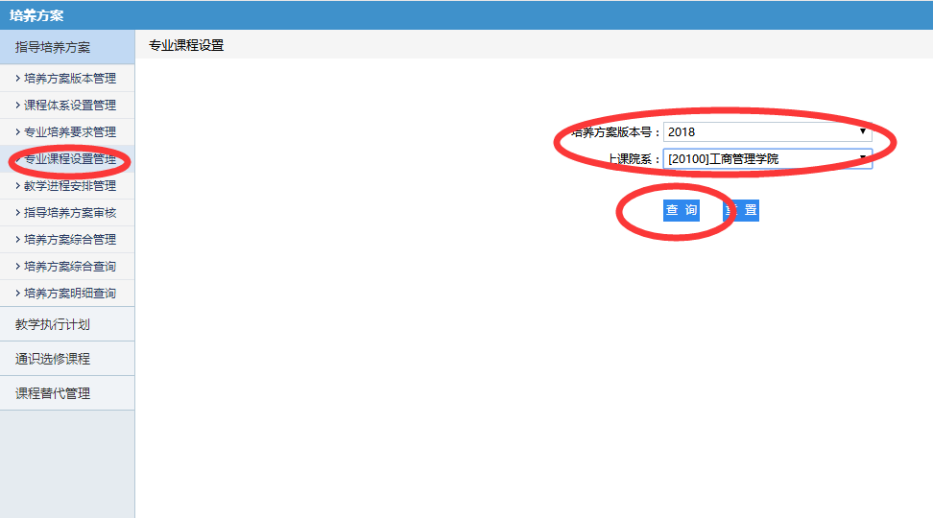
（2）点击左侧“培养方案”下学院名称前方的圆点图标，再点击专业名称前方的圆点图标后可看到某年级某专业的教学计划（如下图“工商管理2018版”即为2018级工商管理专业教学计划入口）。
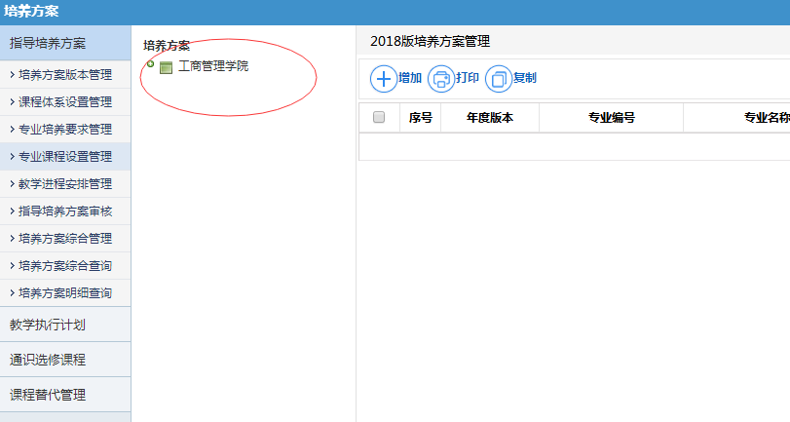

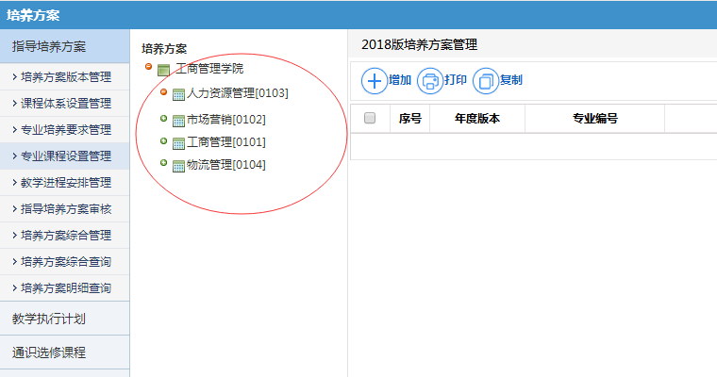
（3）点击上方“增加”，将有关课程从课程库中录入培养方案内。
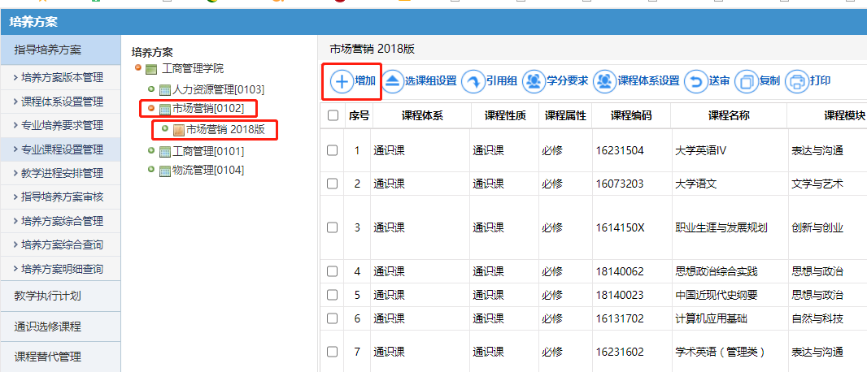

（4）点击课程名称右侧“选择”键，在课程库内按照课程名称或代码选择相应课程（如没有有关课程的，由教务处根据学科归属增加在课程库内新增相应课程）

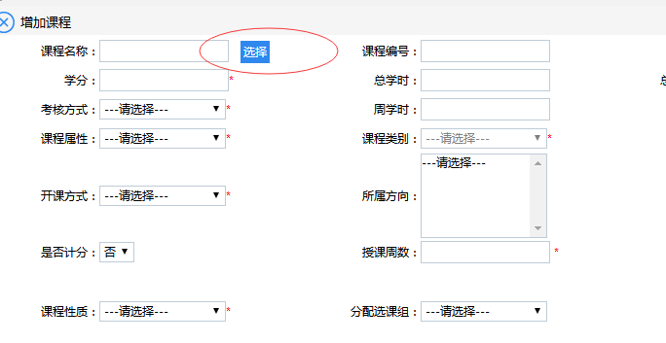
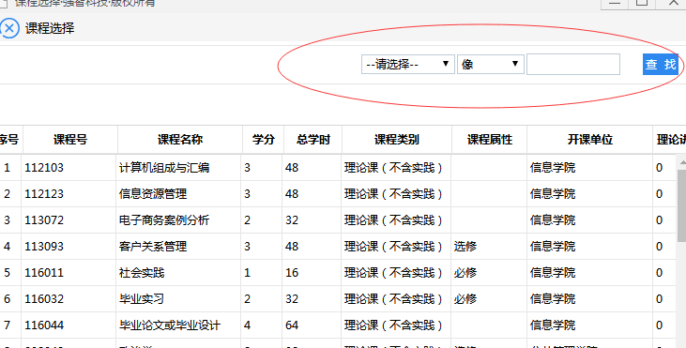

（5）将有关课程信息填写完整。
课程体系、课程性质均对应模板中的“课程类别”（即“通识课”、“学科基础课”、“专业课”三者之一）。
开课方式“按设置学期开课”，开课学期栏内春季学期与秋季学期无需选择）。
课程模块按照实际情况选择。
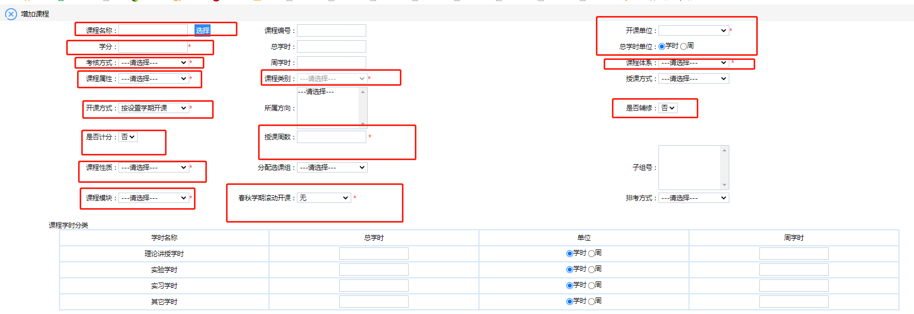

同时，在“学年学期”下，检查所有开设学期的学时设置是否正确，并将每个开课学期“是否开课”、“是否录成绩”设置为是。例如，某门课程是按按设置学期开课，则需要将第1-8学期中选择一个学期开课（见下图）。
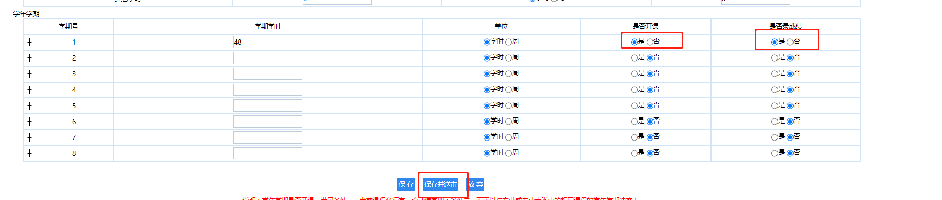
点击各开设学期前方的“+”，设置每个学期的学时分配。
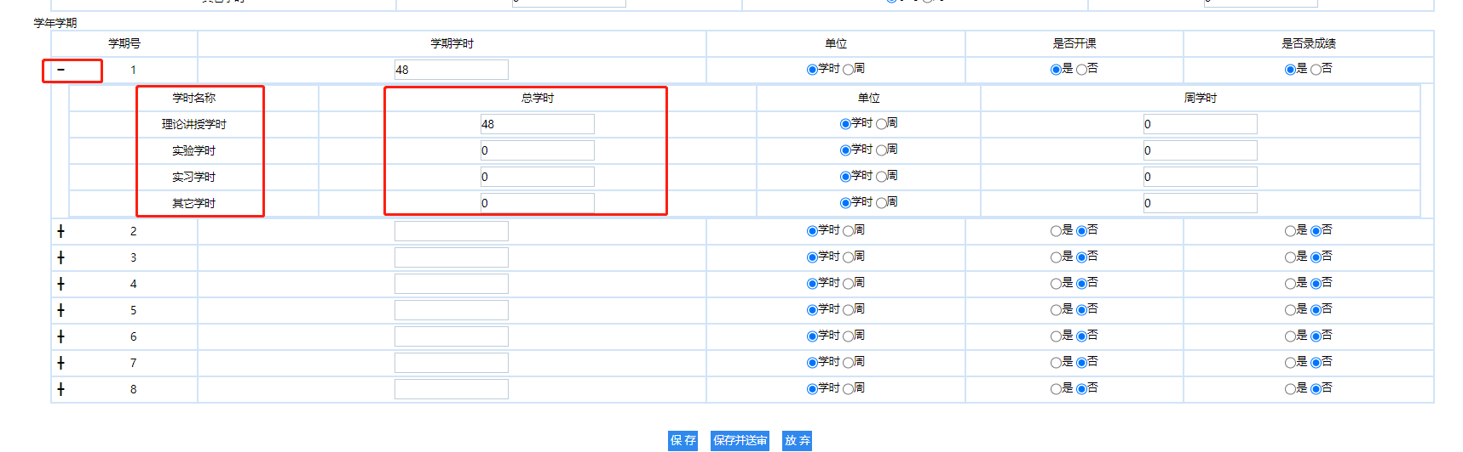

每门课程信息修改完毕后，点击下方保存并送审按钮。
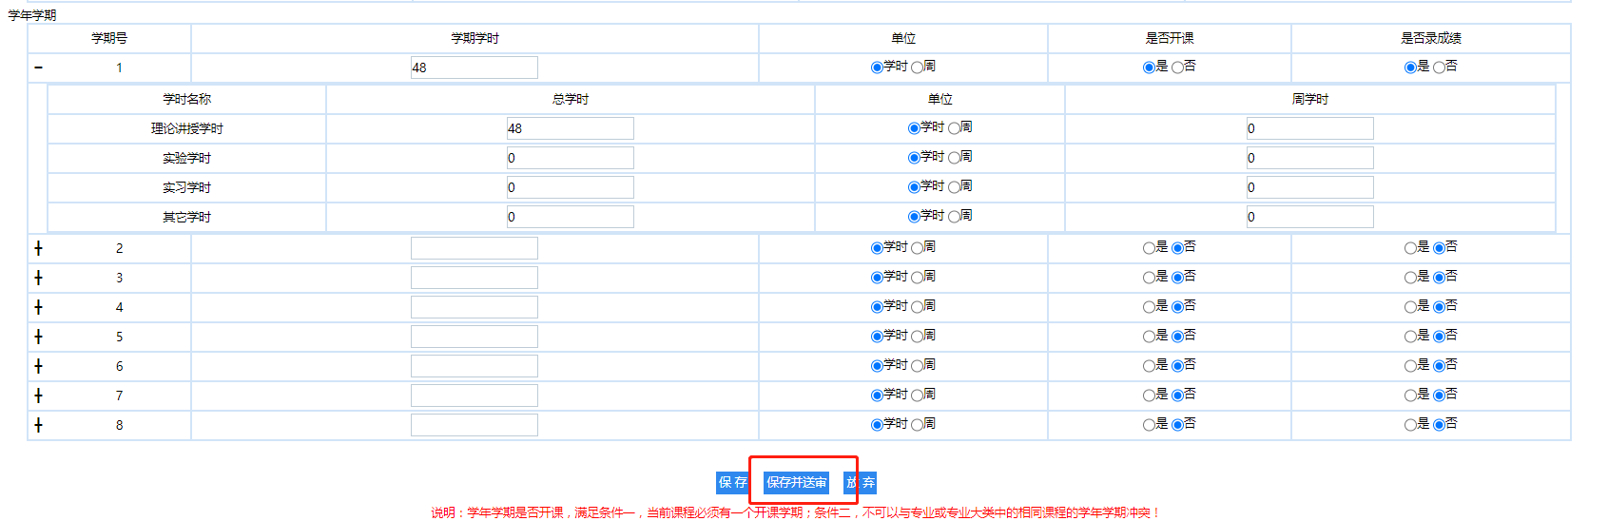
4.录入完毕后，导出完整的教学计划。
（1）点击左侧“培养方案综合查询”，并选择对应年级、学院和专业。
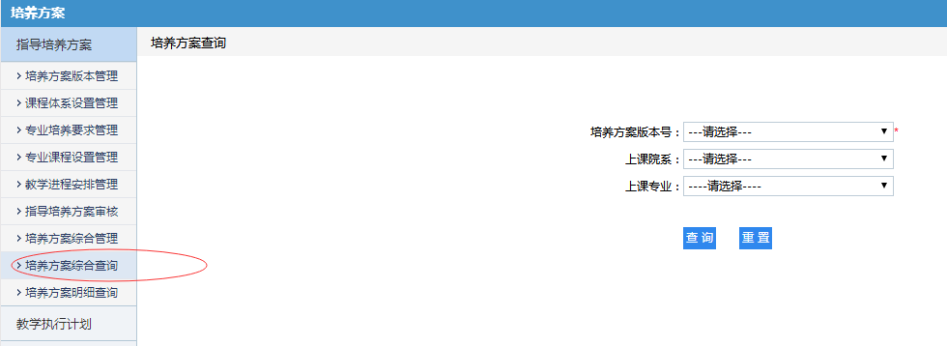

（2）点击右侧“方案详细”可以网页形式查看培养方案，点击“打印”可下载方案的WORD版本。

